
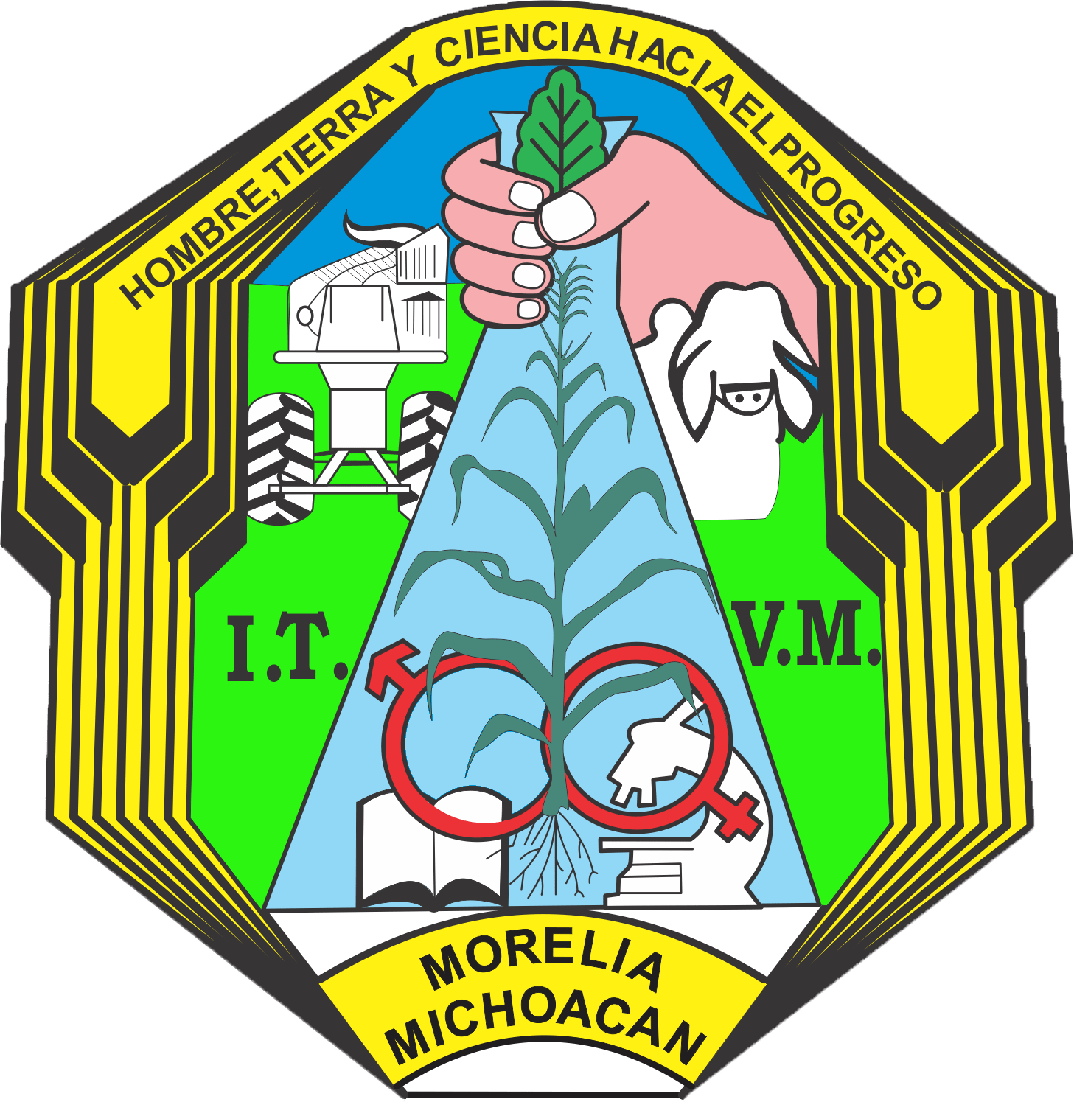

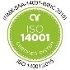
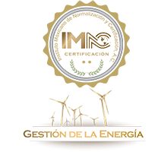


Instituto Tecnológico del Valle de Morelia

TECNOLÓGICO NACIONAL DE MÉXICO

INSTITUTO TECNOLÓGICO DEL VALLE DE MORELIA

“TEMA”

TESIS

QUE PRESENTA:

NOMBRE DEL ESTUDIANTE

COMO REQUISITO PARA OBTENER EL TÍTULO DE:

Ingeniería en Agronomía

ASESORA:

NOMBRE DE ASESOR

ASESORA EXTERNO

NOMBRE DE ASESOR(A) EXTERNO(A)

MORELIA, MICHOACÁN, ENERO 2025.
KM 6.5 Carretera Morelia – Salamanca, Morelia, Michoacán, C.P. 58100 Tels. 4438125300
E-mail: dir_vmorelia@tecnm.mx www.vmorelia.tecnm.mxwww.tepic.tecnm.mx

